В День супа Главархив поделился рецептами из своих фондов
05.04.2023
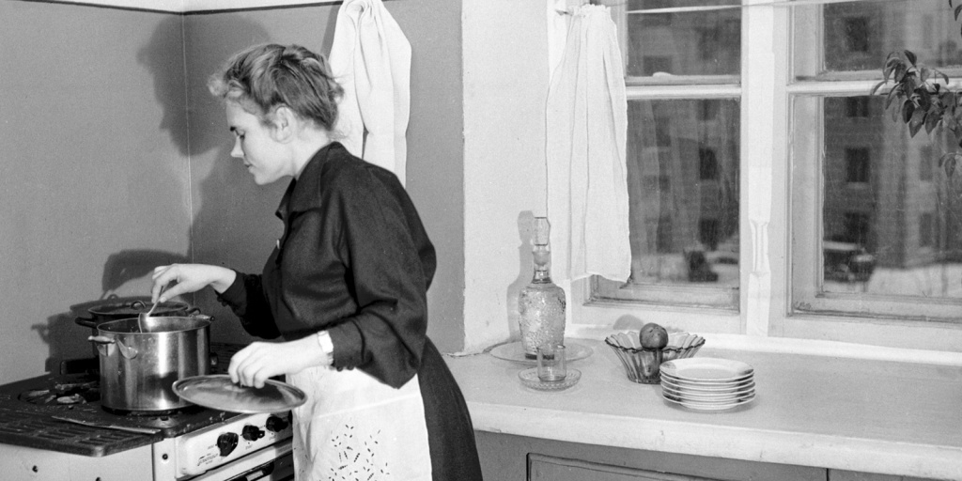

Хозяйка на кухне за приготовлением первого блюда. Автор – М. Озерский. Место съемки – Москва. 1955 г. Главархив Москвы.
В фондах Главархива собраны рецепты блюд XIX века, которые сохранились в семьях москвичей.
Пятого апреля отмечают День супа. Само слово произошло от латинского «suppa». В древности под ним понимали размоченный в бульоне хлеб. В наши дни под супом подразумевают жидкую горячую пищу, приготовленную из разных ингредиентов: мяса или рыбы, овощей, грибов, бобов, специй и так далее. У каждого народа есть свои популярные супы. В фондах Главархива представлены старинные рецепты этого блюда из XIX века.
Так, в фонде журналиста Елены Мушкиной хранятся рецепты ее бабушки, которая была опытным кулинаром и даже окончила школу поваров в Санкт-Петербурге. Ее преподаватель Пелагея Александрова-Игнатьева рассказывала своим ученицам не только о том, как правильно приготовить разные блюда, но и как их подавать, украшать, сочетать продукты и экспериментировать с новыми вкусами при составлении меню.
Елена Мушкина вспоминает о поваренной книге своей бабушки так: «Записи с 1897 года до конца 1940-х. Разные чернила, почерк сперва твердый, четкий, потом старческий, все менее разборчивый, с “проглоченными” буквами, недописанными словами; иногда и не разберешь. На первых страницах – твердый знак и фунты, на последних – граммы и килограммы. Сначала блюда дорогие, изысканные: бисквит Roll, стерлядь с хреном, салат из белуги… Потом – печенье из картофельной муки, кекс на сметане, торт “Бедный студент”, сухарики». За пятьдесят лет изменилась страна, а вместе с ней и доступная простым людям кухня.
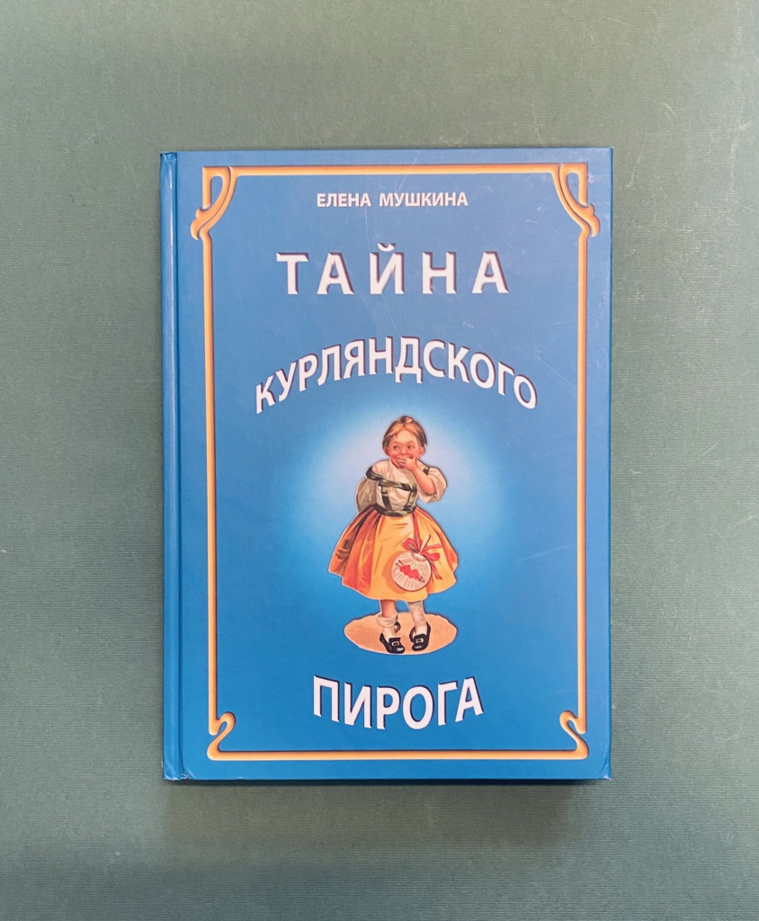

Е. Мушкина. Тайна курляндского пирога. Книга с записями семейных рецептов. Главархив Москвы.
Пожалуй, в каждой семье есть свой любимый рецепт зеленых щей, которые каждая хозяйка готовит по-своему. В День супа делимся старинным рецептом из фонда Главархива. Для того, чтобы приготовить 12 порций понадобятся следующие продукты:
1) мясо – 2 кг
2) шпинат – 1,2 кг
3) щавель – 600 г
4) мука – 150 г
5) масло – 100 г
6) яйца – 10 шт.
7) сметана – 400 г
8) вода – 2 л
9) специи по вкусу
В соответствии с рецептом сначала нужно поставить варить мясной бульон, для него лучше выбрать грудинку. Пока варится бульон промыть и перебрать шпинат, а затем приварить его в крутом соленом кипятке, не накрывая крышкой, чтобы он не терял цвета. По готовности шпинат отбросить на сито, дать стечь, а затем протереть его в пюре. Щавель промыть, а затем протушить в собственном соку и тоже протереть через сито, а потом соединить со шпинатом. Из муки и масла сделать горячую пассировку, смешать ее с зеленью. За 20 минут до подачи развести приготовленную зелень процеженным бульоном, добавить 200 грамм сметаны и нарезанное крупными кусками мясо. Поставить щи на плиту, довести до кипения, не закрывая кастрюлю крышкой. Подождать пока суп начнет густеть, а затем выключить газ. Сварить яйца вкрутую и нарезать их в тарелках перед подачей, а затем разлить готовый суп. Можно подать ватрушки или домашний хлеб.
Для тех, кто не любит щи, подойдет легкий летний «Русский суп». Для него понадобится:
1) мясо – 2 кг
2) коренья – 500 г
3) лук – 100 г
4) морковь– 2 шт.
5) картофель – 20 шт.
6) перловая крупа – 100 г
7) зелень петрушки по усмотрению
8) вода – 2 л
В первую очередь нужно поставить вариться мясной бульон. Сельдерей, порей, морковь, картофель нарезать звездочками или кубиками. Обдать овощи кипятком, а затем тушить в собственном соку на слабом огне. Бульон процедить и кинуть в него остатки кореньев для запаха, добавить луковую поджарку. Снова поставить тушиться до полной готовности. Перловую крупу промыть, залить холодной водой, варить на сильном огне, пока не закипит. Перед подачей в готовый бульон добавить мясо и все поджарки, а затем готовую крупу. Суп разлить по тарелкам и подать к столу.

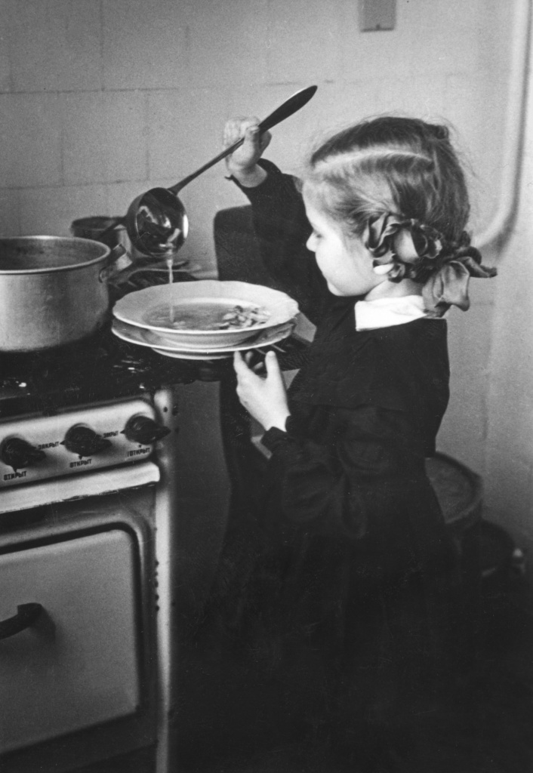

«Мамина помощница» разливает по тарелкам первое блюдо. Автор – Ю.Д. Королев. Место съемки – Москва. 1956 г. Главархив Москвы.
Со всеми рецептами Елены Мушкиной из фондов Главархива можно познакомиться по адресу: Профсоюзная улица, дом 82, корпус 1. Читальный зал открыт по понедельникам с 9:30 до 16:30, по вторникам и четвергам — с 12:00 до 20:00, по пятницам — с 9:30 до 15:00.

Адрес страницы: http://mosarchive.mos.ru/presscenter/news/detail/11512585.html
ГБУ "Мосархив"

